Cultures Anciennes
Timber Greywolf
2021
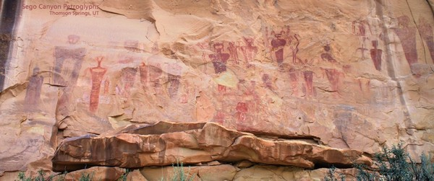
Pétroglyphes et pictogrammes
Table des matières
Journal de Roche 2
Quelques sites populaires 2
Faits sur l'Utah : 2
Histoire de l'Utah 2
Le grand lac salé 2
Art rupestre ancien 3
Journal de pierre 3
Nine Mile Canyon 4
Potash Road, Moab (Parc national des Arches) 4
Sego Canyon 4

Journal de Roche
Les visiteurs viennent du monde entier pour visiter les nombreux sites d’art rupestre de l’Utah.

Quelques sites populaires
- 9-Mile Canyon
- Newspaper Rock
- Sego Canyon

Faits sur l'Utah :
- Superficie : 84 990 miles carrés
- États voisins : Nevada, Arizona, Wyoming, Colorado, New Mexico, Idaho
- Population : 2 233 169 habitants
- Capitale : Salt Lake City
Anciens colons de l'Utah :
- Archaic
- Fremont
- Anasazi
- Utes
- Goshute
- Paiute
- Shoshone

Histoire de l'Utah
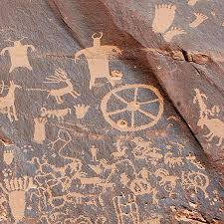Le territoire de l'Utah est créé par un Acte du Congrès américain le 9 septembre 1850, le même jour que l'admission de l'État de Californie dans l'Union et la création du territoire du Nouveau-Mexique. ... Sa limite sud avec le territoire du Nouveau-Mexique a été fixée le long du 37e parallèle nord.
Les Indiens qui occupaient la région avant l'arrivée des Blancs étaient les tribus des Navajos, des Paiutes et des Utes, dont dérive le nom de l'Utah. Les premiers visiteurs blancs furent deux frères franciscains, Francisco Atanasio Dominguez et Sylvestre Vélez de Escalante, qui recherchaient en 1776 une route pour rejoindre le sud de la Californie. C'est en 1830 que Joseph Smith fonda à Fayette (État de New York) l'Église de Jésus-Christ des saints du septième jour (secte des mormons).

Le grand lac salé
Le Grand Lac Salé, en anglais Great Salt Lake, est un lac du nord de l’État de l’Utah aux États-Unis. Il s'agit du plus grand lac salé du continent américain, le quatrième lac endoréique du monde et il fait partie des cinquante plus grands lacs de la planète.
Une année ordinaire, la superficie du lac est de 4 400 km2 mais sa taille fluctue selon le volume des précipitations. Ainsi, en 1963, le lac ne recouvrait plus que 2 460 km2 alors que sa taille était de 8 547 km2 en 1983.
Le lac actuel est un vestige d'un vaste lac préhistorique — le lac Bonneville — qui s'étendait sur toute la partie occidentale de l’Utah durant la Préhistoire. Bien qu’on le surnomme parfois la « mer Morte américaine ».

Art rupestre ancien
Afin de graver des pétroglyphes, les indiens incisaient, martelaient ou frottaient les parois rocheuses, notamment en utilisant la technique du piquetage qui consistait à frapper la surface à l’aide d’une pierre très dure (silex…).
Ils utilisaient également les richesses naturelles du désert. En observant les falaises, vous apercevrez de longues taches assez sombres, presque noires. Il s’agit de dépôts de manganèse et d’oxyde de fer laissés par la pluie et surnommés « tapisseries » ou encore « Vernis du désert ». En grattant la couche noire, les indiens faisaient ressortir la couleur naturelle de la roche, ce qui donnait des résultats colorés des plus artistiques. Les pictogrammes étaient, quant à eux, directement peints sur la roche à l’aide de colorants naturels (ocre, etc…). Des groupes plus récents, tels que l'Ute parlant numique, le Paiute, le Shoshone et le Goshute, ont remplacé les Indiens de Fremont et ont également créé l'art rupestre.
Best Rock Art Sites
Newspaper Rock |  | X | X
Nine Mile Canyon |  | X | X
Potash Road |  | X | X
Sego Canyon | X | X | X

Journal de pierre
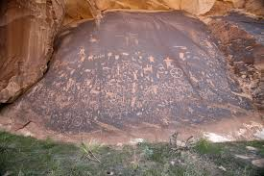
En roulant sur la Highway 163 dans le sud-est de l'Utah, nous approchons du site emblématique des mesas de la Monument Valley. Nous nous arrêtons bien entendu pour prendre quelques photos spectaculaires. Cet endroit, situé sur les terres ancestrales des Navajos, est l'un des paysages les plus connus des États-Unis, car il a servi de toile de fond à d'innombrables films western et autres classiques du cinéma américain.

Nine Mile Canyon
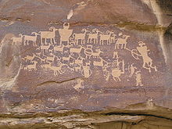
Nine Mile Canyon est un canyon d'environ 64 km de long, situé dans les comtés de Carbon et Duchesne dans l'est de l'Utah, aux États-Unis. Promu comme "la plus longue galerie d'art du monde", le canyon est connu pour son art rupestre étendu, créé en grande partie par la culture Fremont et le peuple Ute. L'art rupestre, les abris et les greniers laissés par le Fremont font de Ninemile Canyon une destination pour les archéologues et les touristes.

Potash Road, Moab (Parc national des Arches)
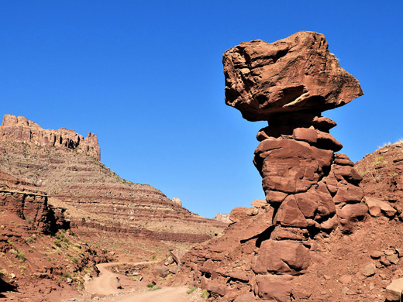
Le parc national des Arches (en anglais : Arches National Park) est un parc national américain situé en Utah, dans l’ouest des États-Unis, non loin du parc national des Canyonlands. Il est connu pour sa grande concentration d’arches rocheuses naturelles.
Le parc couvre une superficie de 354,2 km2 dans l'est de l'Utah. L'entrée du parc ne se trouve qu'à 8 km de Moab. Placé au cœur du plateau du Colorado, à une altitude variante entre 1 245 mètres et 1 723 mètres.

Sego Canyon
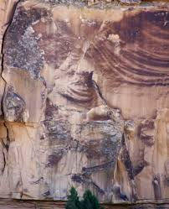
Le Sego Canyon est situé au nord de Thompson Springs, à une petite heure de route de Moab. Il abrite de magnifiques panels de pétroglyphes (peintures et gravures indiennes). Il s’agit là d’un des plus beaux exemples d’art rupestre de tout l’ouest des États-Unis, la visite se révèle très émouvante. Au-delà de ce petit voyage dans la préhistoire, vous pourrez également y découvrir les vestiges d’une ancienne ville minière, symbolique d’une part de l’histoire américaine aujourd’hui révolue.

